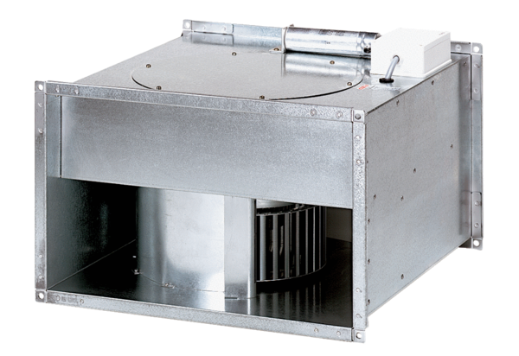Wentylator kanałowy DPK 28/6 BOpakowanie jednostkowe: 1 sztukaAsortyment: D
Numer artykułu: 0086.0664Producent: MAICO

